Créole haïtien

Bilan sanitaire d’orientation – Enfant mineur

Sağlık Kaydı – Çocuk

Code du centre (Kurum kodu) | N° d’ordre  Sıra No
N° dossier de l’enfant : __/__/ - __/__/__/ __/__/__/

Çocuk Dosya No Başlangıç – Kurum adının ilk harfleri

N° d’ordre des dossiers : de la mère : __/__/__/ du père : __/__/__/
Dosya Sıra No: Annenin: Babanın

Reporter ces numéros page suivante
Bu numarayı bir sonraki sayfaya da yazınız

Nom (majuscules) : ……………………………………………………………………………………………………….
Soyadı (büyük harflerle)

Prénom (majuscules) : ………………………………………………………………………………………………….
Adı (büyük harflerle)

Nom des parents si différent (majuscules) : ……………………………………………………………………
Eğer farklıysa ebeveynlerin soyadları (büyük harflerle)

Nom de l’infirmier(e) : ____________________________________________________
Hemşire adı :

Opérateur : □ Samusocial □ Croix Rouge Française
Hizmet sağlayan : Samusocial Croix Rouge Française

Nom du centre (ville/département) : _________________________________________
Sağlık kurumunun adı (şehir/bölge)

Date de la rencontre : __/__/ __/__/ __/__/__/__/
Dat rankont lan
Reporter la date page suivante
Bir sonraki sayfada tarihi tekrar belirtiniz
 | A – Repères / Temel Bilgiler |  |  |  |  |  |  |  |  |  |  |  |  |  |  |  |  |  | Réservé au
 |  |  |  |  |  |  |  |  |  |  |  |  |  |  |  |  |  |  | codage
 | Reporter les N° figurant sur la page de garde : Code du centre :  İlk sayfadaki kodu tekrar belirtiniz: Kurum kodu : |  |  |  |  |  |  |  |  |  |  | __/__/ __/__/__/ |  |  |  |  |  |  | NE PAS
REMPLIR
Kodlama için
ayrılmıştır
DOLDURMAYIN

 | N° d’ordre : de l’enfant :  Çocuk Sıra No: |  | __/__/__/ |  | de la mère :  Anneninki |  |  |  |  | __/__/__/ |  |  | du père :  Babanınki |  |  | __/__/__/
 | A1 Date de la rencontre :  Sağlık kaydı tarihi |  | __/__/ __/__/ |  |  |  | __/__/__/__/
 | A2 Sexe :  Cinsiyet | □ F □ H  E K |  | A3 Date de naissance (Doğum tarihi) :  __/__/ __/__/ __/__/__/__/ |  |  |  |  |  |  |  |  |  |  |  |  |  |  | A2 |__|
 | A4 Pays de naissance : ……………………………………………………………………………………………………  Doğduğu ülke |  |  |  |  |  |  |  |  |  |  |  |  |  |  |  |  |  | A4 |__|
 | B - Etat de santé / |  |  | Sağlık Durumu
B1 A quand remonte pour cet enfant la dernière visite chez un médecin (centre de soins)?
Çocuk en son ne zaman bir doktora (veya bir sağlık kurumuna) göründü?
 | □ < 1 mois  < 1 ay | □ 3 à 6 mois  3-6 ay |  | □ 6 à 12 mois  6-12 ay |  |  | □ 1 à 2 ans □ > 2 ans  1-2 yıl > 2 yıl |  |  |  |  |  |  | □ Ne sait plus  Hatırlamıyor |  |  |  |  | B1 |__|
 | B2 A-t-il une maladie ou un problème de santé en cours ? □ Oui  Herhangi bir hastalığı mevcut mu? Evet |  |  |  |  |  |  |  |  |  |  | □ Non Si oui, Le-lesquels ?  Hayır Evetse, nedir? |  |  |  |  |  |  | B2 |__|
 | B3 Problème 1 : ………………………………………………………………………………………………………………………… |  |  |  |  |  |  |  |  |  |  |  |  |  |  |  |  |  | B3
 | Hastalık 1 |  |  |  |  |  |  |  |  |  |  |  |  |  |  |  |  |  | |__|__|__|
 | …………………………………………………………………………………………………………………………………………………… |  |  |  |  |  |  |  |  |  |  |  |  |  |  |  |  |  | B3a |__|
 | A-t-il un traitement ? □ Oui  Herhangi bir hastalığı mevcut mu? □ Evet |  |  | □ Non  Hayır |  | Si oui, lequel : ………………………………………………………  Evetse, nedir? |  |  |  |  |  |  |  |  |  |  |  |  | B3b |__|__|
 |  |  |  |  |  |  |  |  |  |  |  |  |  |  |  |  |  |  | B3c |__|
 | Est-il en rupture de médicament ? □ Oui  Tedavi yarıda kesildi mi? Evet |  |  |  | □ Non Si oui, depuis quand ? : ……………………………….  Hayır Evetse, ne zaman? |  |  |  |  |  |  |  |  |  |  |  |  |  | B3d |__|
 |  |  |  |  |  |  |  |  |  |  |  |  |  |  |  |  |  |  | B4
 | B4 Problème 2: …………………………………………………………………………………………………………………………  Hastalık 2 |  |  |  |  |  |  |  |  |  |  |  |  |  |  |  |  |  | |__|__|__|
 | …………………………………………………………………………………………………………………………………………………… |  |  |  |  |  |  |  |  |  |  |  |  |  |  |  |  |  | B4a |__|
 |  |  |  |  |  |  |  |  |  |  |  |  |  |  |  |  |  |  | B4b |__|__|
 | A-t-il un traitement ? □ Oui  Tedavi önerildi mi? Evet |  |  | □ Non  Hayır |  | Si oui  Evetse |  | , lequel : ………………………………………………………  ne zaman? |  |  |  |  |  |  |  |  |  |  | B4c |__|
 | Est-il en rupture de médicament ? □ Oui  Tedavi yarıda kesildi mi? Evet |  |  |  | □ Non Si oui, depuis quand ? : ……………………………….  Hayır Evetse, ne zaman?: |  |  |  |  |  |  |  |  |  |  |  |  |  | B4d |__|
 |  |  |  |  |  |  |  |  |  |  |  |  |  |  |  |  |  |  | B5a
 |  |  |  |  |  |  |  |  |  |  |  |  |  |  |  |  |  |  | |__|__|__|
 | B5 Autres symptômes ou plaintes, préciser :………………………………………………………………………………  Diğer semptomlar veya sağlık sorunlarını belirtiniz |  |  |  |  |  |  |  |  |  |  |  |  |  |  |  |  |  | B5b
 | ……………………………………………………………………………………………………………………………………………… |  |  |  |  |  |  |  |  |  |  |  |  |  |  |  |  |  | |__|__|__|
 | B6 Qui a répondu aux questions ci-dessus ?  Yukarıdaki soruları kim yanıtladı? |  |  |  |  |  | □ la mère  Anne |  |  |  | □ le père  Baba |  | □ l’enfant  Çocuk |  |  | □ autre  Diğer |  |  | B6 |__|
 | Mesures physiques et biologiques Ne remplir que si suspicion d’un problème de santé en cours  Fiziksel ve Biyolojik Ölçümler (mevcut bir hastalıktan şüphelenilmiyorsa doldurmayın) |  |  |  |  |  |  |  |  |  |  |  |  |  |  |  |  |  | Ne pas code  Pa koder
 | Température (°C) : __/__/ ,  Vücut sıcaklığı (°C): |  |  | __/ |  |  |  |  | Hémoglobinémie : __/__/ g/100ml  Hemoglobin
 | Glycémie capillaire (Hémoglucotest) : __/, __/ g/l  Kapiler kan testi |  |  |  |  |  |  |  |  |  | A jeun : □ Oui □ Non  Oruçlu : Evet Hayır
Délai en heures après repas : ………..
Son öğünden beri geçen süre
Version en test 12 novembre 2015
12 Kasım 2015 Deneme Nüshası

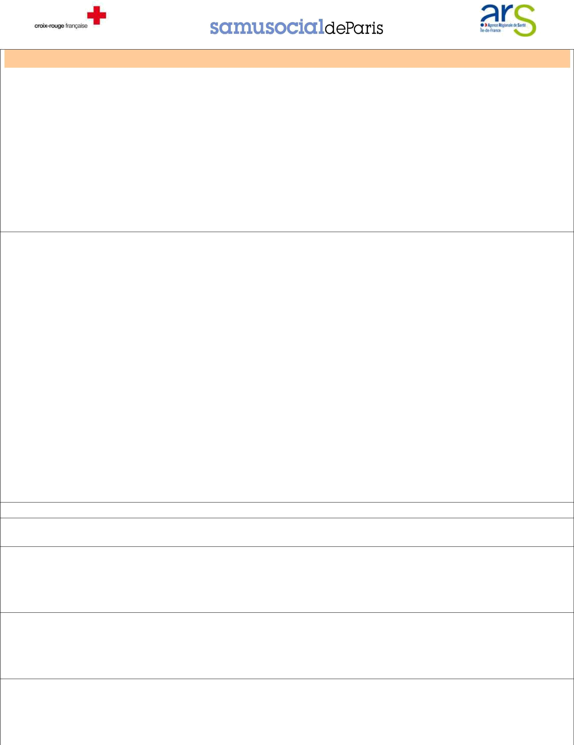
Observations/ Gözlemler

C - Orientation (systématique : cocher au moins une des 4 cases)
Yönlendirme (sistemik olarak: dört vakadan en az bir tanesini işaretleyiniz)

 |  | C1 |  | C2 |  | C3 |  | C4 |  |  | C1 |__|
 |  | Urgences Hospitalières  Acil Servis |  | Psycho  Psikoloji |  | PMI  Anne Koruma |  | PASS pédiatrique  PASS Pediyatrik
 |  |  |  |  |  |  |  |  |  |  | C2 | |__|
 | En urgence  Acil | □ lieu : |  |  |  |  |  |  |  |  | C2a |__|
 | En urgence  Acil | Yer
 |  | ……………………………. |  |  |  |  |  |  |  |  | C3 | |__|
 |  |  |  |  |  |  |  |  |  |  | C3a |__|
Dans la semaine
Hafta boyunca
 | Dans la semaine  Hafta boyunca |  |  | □ |  | □ |  | □
 |  |  |  |  |  |  |  |  |  |  | C4 | |__|
 | Les parents sont-ils d’accord pour que nous prenions le RV ? |  |  | □ Oui  Evet |  | □ Oui  Evet |  | □ Oui  Evet
 |  |  |  | □ Oui  Evet |  | □ Oui  Evet |  | □ Oui  Evet |  |  | C4a |__|
 |  | izin veriyor mu? |  | □ Non  Hayır |  | □ Non  Hayır |  | □ Non  Hayır
 | Ebeveynler muayeneye | izin veriyor mu? |  | □ Non  Hayır |  | □ Non  Hayır |  | □ Non  Hayır

Si désaccord : demander aux parents d’y réfléchir => les revoir avec l’IDE coordinatrice :
Eğer ebeveynler muayene istemezse : yeniden değerlendirmelerini isteyin =>
koordinatör hemşireyle görüşün :
C5 |__|
C5 Conclusion finale : …………………………………………………………………………………………………………
C5 Sonuç

SUIVI PREVU/ TAKİP

QUALIFICATION LIEU DATE NOM COMMENTAIRE
VASIF YER TARİH İSİM YORUMLAR

Version en test 12 novembre 2015
12 Kasım 2015 Deneme Nüshası

